* 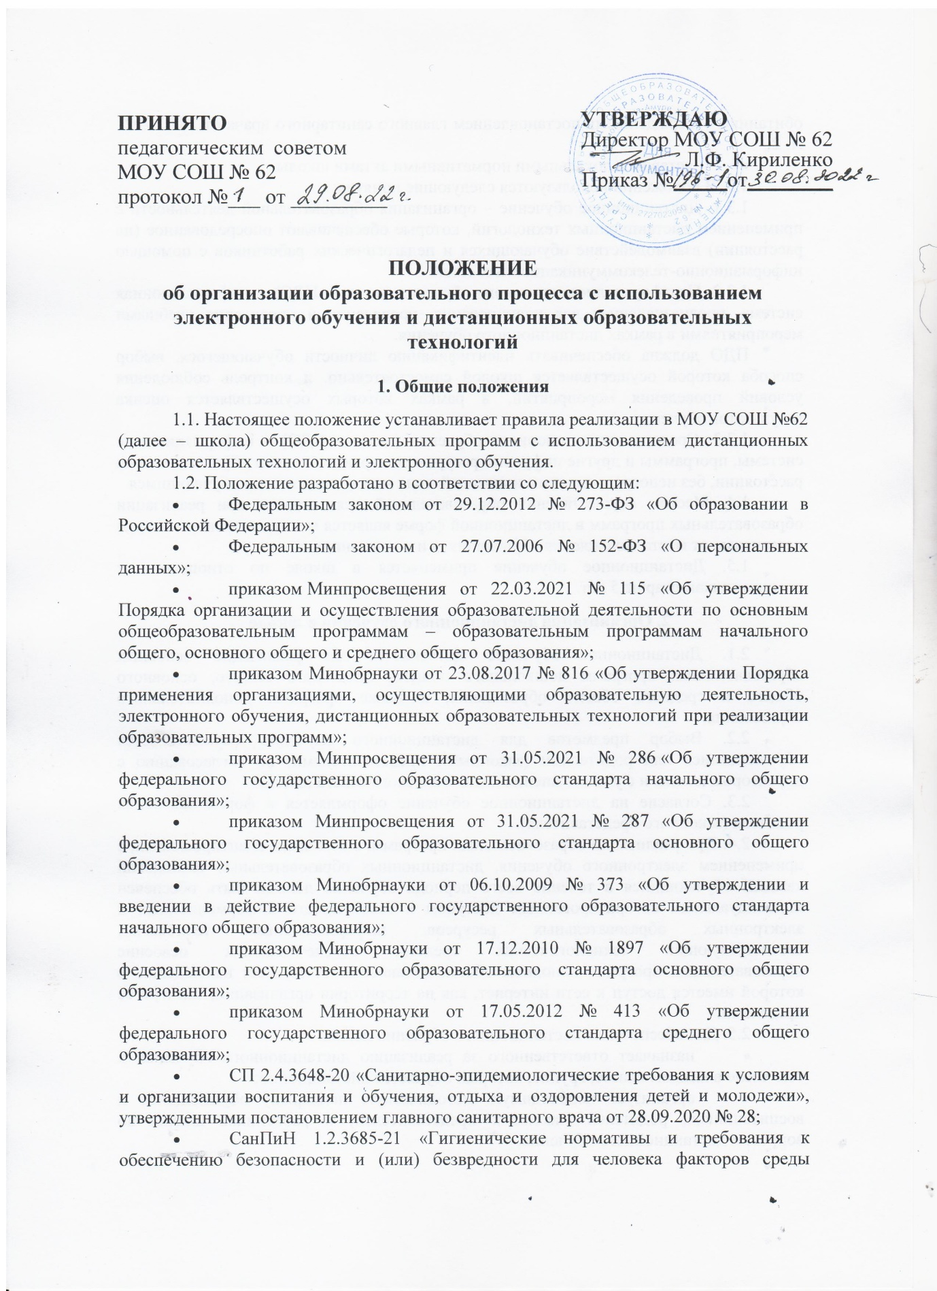обитания», утвержденными постановлением главного санитарного врача от 28.01.2021 № 2;
* уставом и локальными нормативными актами школы.

1.3. В положении используются следующие понятия:

1.3.1. Дистанционное обучение – организация образовательной деятельности с применением дистанционных технологий, которые обеспечивают опосредованное (на расстоянии) взаимодействие обучающихся и педагогических работников с помощью информационно-телекоммуникационных сетей.

1.3.2. Платформа дистанционного обучения (далее – ПДО) – информационная система, предназначенная для планирования, проведения и управления учебными мероприятиями в рамках дистанционного обучения.

ПДО должна обеспечивать идентификацию личности обучающегося, выбор способа которой осуществляется школой самостоятельно, и контроль соблюдения условий проведения мероприятий, в рамках которых осуществляется оценка результатов обучения.

1.3.3. Средства дистанционного обучения (далее – СДО) – информационные системы, программы и другие цифровые ресурсы, которые позволяют обучать детей на расстоянии, без непосредственного взаимодействия между педагогом и обучающимся

1.4. Местом осуществления образовательной деятельности при реализации образовательных программ в дистанционной форме является место нахождения школы независимо от места нахождения обучающихся и воспитанников.

1.5. Дистанционное обучение применяется в школе по отношению к воспитанникам старше 5 лет.

**2. Организация дистанционного обучения в школе**

2.1. Дистанционное обучение применяется для реализации основных образовательных программ дошкольного общего, начального общего, основного общего и среднего общего образования, а также программ дополнительного образования.

2.2. Выбор предметов для дистанционного изучения осуществляется обучающимися или родителями (законными представителями) по согласованию с директором школы и с учетом мнения педагогического совета школы.

2.3. Согласие на дистанционное обучение оформляется в форме заявления родителя (законного представителя).

2.4. При реализации образовательных программ, в том числе адаптированных, с применением электронного обучения, дистанционных образовательных технологий каждый обучающийся в течение всего периода обучения должен быть обеспечен индивидуальным авторизированным доступом к совокупности информационных и электронных образовательных ресурсов, информационных технологий, соответствующих технологических средств, обеспечивающих освоение образовательных программ в полном объеме независимо от их мест нахождения, в которой имеется доступ к сети интернет, как на территории организации, так и за ее пределами.

2.5. Для обеспечения дистанционного обучения школа:

* назначает ответственного за реализацию дистанционного обучения, в том числе в каждом классе, группе, который обучается дистанционно;
* организует необходимую методическую поддержку обучающихся и воспитанников, родителей (законных представителей) и работников школы по вопросам дистанционного обучения;
* оказывает информационную поддержку обучающимся и воспитанникам, родителям (законным представителям) и работникам школы, в том числе знакомит с необходимыми дистанционными ресурсами;
* осуществляет контроль процесса дистанционного обучения, анализ и учет результатов дистанционного обучения.

2.6. Чтобы обучающийся и воспитанник мог участвовать в дистанционном обучении, ему следует придерживаться следующего регламента:

2.6.1. Зарегистрироваться на ПДО (СДО).

2.6.2. Заходить каждый день на ПДО (СДО) в соответствии с расписанием, которое отображается в электронном дневнике и дублируется учителем/воспитателем на электронную почту родителя (законного представителя) и ребенка (при наличии).

В ПДО (СДО) выкладываются обучающие материалы и задания для самостоятельной работы. Обучающие материалы включают видеоматериалы и сценарии уроков, занятий библиотеки РЭШ, тесты, собственные материалы учителя/воспитателя и материалы сторонних ресурсов (Просвещение, Яндекс Учебник, Учи.Ру и др.), с которыми обучающийся работает самостоятельно.

2.6.3. Проверять ежедневно электронную почту (свою или родителя (законного представителя)), на которую учитель ежедневно высылает расписание занятий и консультаций, примечания и разъяснения по организации дистанционного образовательного процесса.

2.6.4. Выполнять задания по указаниям учителя и в срок, который учитель/воспитатель установил.

2.6.5. Выполненные задания и другие работы направлять учителю/воспитателю на проверку посредством ПДО (СДО), электронной почты или через другие средства сообщения, которые определил учитель/воспитатель.

2.6.6. Проверять комментарии и замечания учителя/воспитателя в отношении выполненных работ на следующий рабочий день после того, как отправил работу на проверку.

2.7. Учитель может применять для дистанционного обучения платформу Сферум, ФГИС, Моя Школа, МЭШ  и другие программные средства, которые позволяют обеспечить доступ для каждого обучающегося.

2.8. Учитель обязан заблаговременно сообщать через электронный дневник и электронную почту обучающимся и родителям (законным представителям) о проведении видеоконференции, другого электронного занятия, в котором принимает личное участие.

2.9. Учитель/воспитатель обязан проверять выполненные обучающимися задания, комментировать их и давать в другой форме обратную связь обучающимся, воспитанникам и родителям (законным представителям).

2.10. Воспитатель, проводящий дистанционное занятие, обязан заблаговременно сообщать через электронную почту и мессенджеры родителям (законным представителям) о проведении видеоконференции, другого электронного занятия, в котором принимает личное участие.

2.11. При планировании электронных занятий воспитатель должен соблюдать требования санитарных правил и гигиенических нормативов при работе с электронными средствами обучения.

**3. Требования к организации учебной деятельности и составлению расписания на дистанционном обучении**

3.1. Использование средств электронного обучения (ЭСО) осуществляется при наличии документов об оценке (подтверждении) соответствия. Использование мониторов на основе электронно-лучевых трубок в образовательных организациях не допускается.

3.2. Во время дистанционного обучения обучающимся запрещено использовать более двух ЭСО одновременно, а также использовать мобильные телефоны в образовательных целях.

3.3. Обучающимся начальных классов разрешается использовать ноутбуки только с дополнительной клавиатурой.

3.4. Рабочие места пользователей персональных ЭСО должны обеспечивать зрительную дистанцию до экрана не менее 50 см. Использование планшетов предполагает их размещение на столе под углом наклона 30°.

3.5. Непрерывная и суммарная продолжительность использования различных типов ЭСО на занятиях должна соответствовать гигиеническим нормативам.

3.6. Классный руководитель информирует родителей о необходимости правильного оформления учебного места и использования ЭСО обучающимися на дистанционном обучении в соответствии с санитарными правилами и гигиеническими нормативами.

3.7. Расписание занятий составляется с учетом дневной и недельной динамики умственной работоспособности обучающихся и трудности учебных предметов. Обучение заканчивается не позднее 18:00. Продолжительность урока не превышает 30 минут.

**4. Порядок оказания методической помощи обучающимся**

4.1. При осуществлении дистанционного обучения школа оказывает учебно-методическую помощь обучающимся и воспитанникам, в том числе в форме индивидуальных консультаций, оказываемых дистанционно с использованием информационных и телекоммуникационных технологий по выбору учителя/воспитателя.

4.2. Расписание индивидуальных и коллективных консультаций составляется учителем/воспитателем и направляется через ПДО (СДО), электронный дневник и электронную почту родителя (законного представителя) и обучающегося/воспитанника (при наличии) не позднее чем за один день до консультации.

4.3. При возникновении технических сбоев программного обеспечения, сети интернет учитель/воспитатель в порядке исключения вправе выбрать любой другой способ оповещения о консультации (сотовая связь, мессенджеры).

**5. Порядок осуществления текущего и итогового контроля результатов дистанционного обучения**

5.1. Текущий контроль результатов дистанционного обучения проводится учителями. Они используют формы проверки и контроля знаний, предусмотренные образовательными программами и локальными нормативными актами школы.

5.2. Оценивание учебных достижений, обучающихся при дистанционном обучении осуществляется в соответствии с системой оценивания, применяемой в школе.

5.3. Отметки, полученные обучающимися за выполненные задания при дистанционном обучении, заносятся в электронный журнал.

5.4. Результаты учебной деятельности обучающихся при дистанционном обучении учитываются и хранятся в школьной документации.

5.5. Текущий контроль успеваемости и промежуточная аттестация обучающихся при дистанционном обучении может осуществляться без очного взаимодействия с учителем.

5.6. Учителя вправе использовать для проведения диагностических мероприятий при дистанционном обучении ресурс «Мои достижения» (MYSKILLS.RU).

5.7. Итоговый контроль результатов дистанционного обучения проводится посредством промежуточной аттестации в соответствии с образовательными программами и локальными нормативными актами школы.

Приложение 1

**Лист контроля**  
**реализации программного материала**

Ф. И. О. педагога: ___________

Предмет: ___________

Класс: ___________

Дата: ___________

|  |  |  |  |  |  |
| --- | --- | --- | --- | --- | --- |
| **Раздел/тема (в соответствии с календарно-тематическим планом)** | **Содержание** **выполненной работы, ее продолжительность** | | | **Охват учащихся** | **Используемые ресурсы** |
| **Онлайн-занятия** | **Индивидуальные консультации (в том числе работа с родителями)** | **Проверка работ** |
|  |  |  |  |  |  |

|  |  |  |  |  |  |  |
| --- | --- | --- | --- | --- | --- | --- |
|  |  |  |  |  |  |  |
| (должность) |  | (подпись) |  | (расшифровка) |  | (дата) |

Приложение 2

**Лист учета**  
**рабочего времени педагога в период карантина/ограничительных мер**

Дата: _________

Ф. И. О. педагога: ________________________________________________

|  |  |  |  |
| --- | --- | --- | --- |
| **№**  **п/п** | **Содержание выполненной работы** | **Фактически отработанное время** | **Примечания** |
|  |  |  |  |

|  |  |  |  |  |  |  |
| --- | --- | --- | --- | --- | --- | --- |
| Заместитель директора по УВР, принявший и подтвердивший информацию |  |  |  |  |  |  |
| (должность) |  | (подпись) |  | (расшифровка) |  | (дата) |